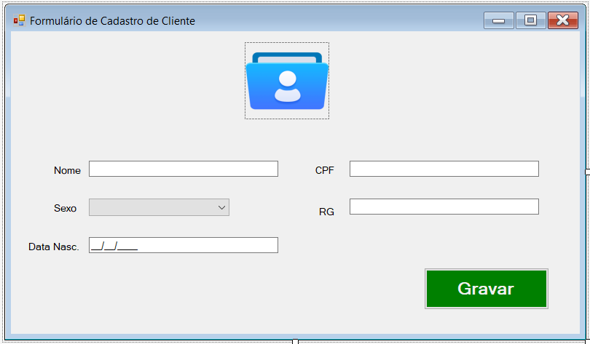

1. Monte o formulário de cadastro de cliente conforme tela acima;
2. Faça a classe de cliente;

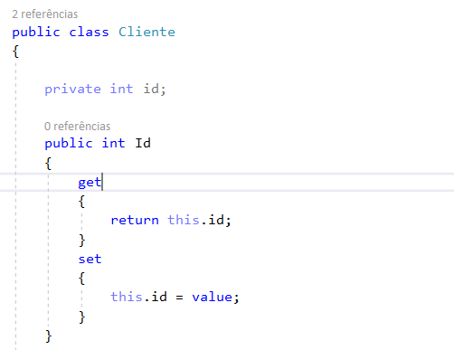

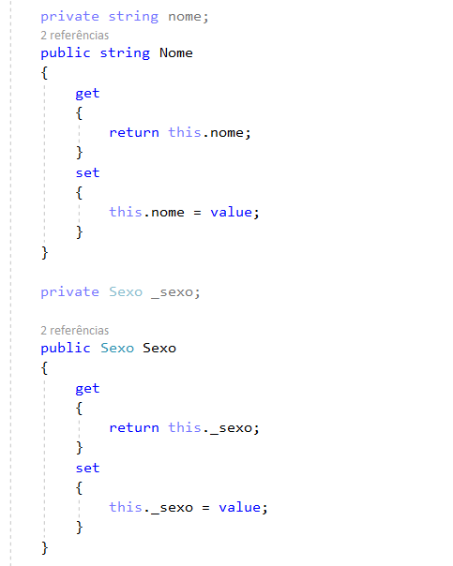

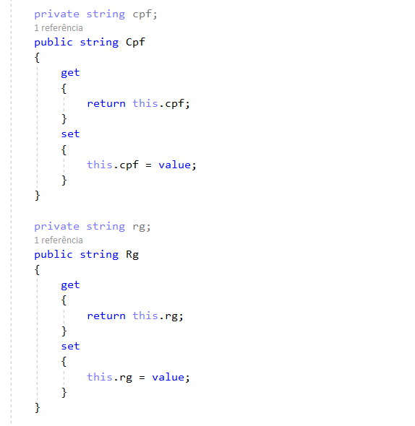

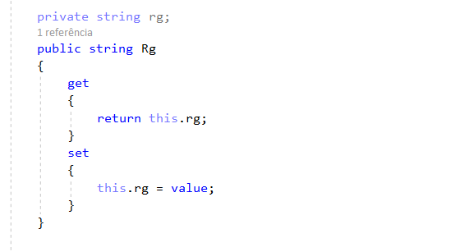

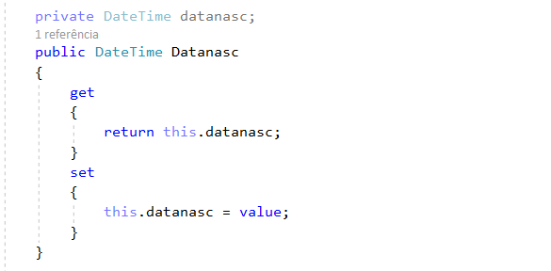

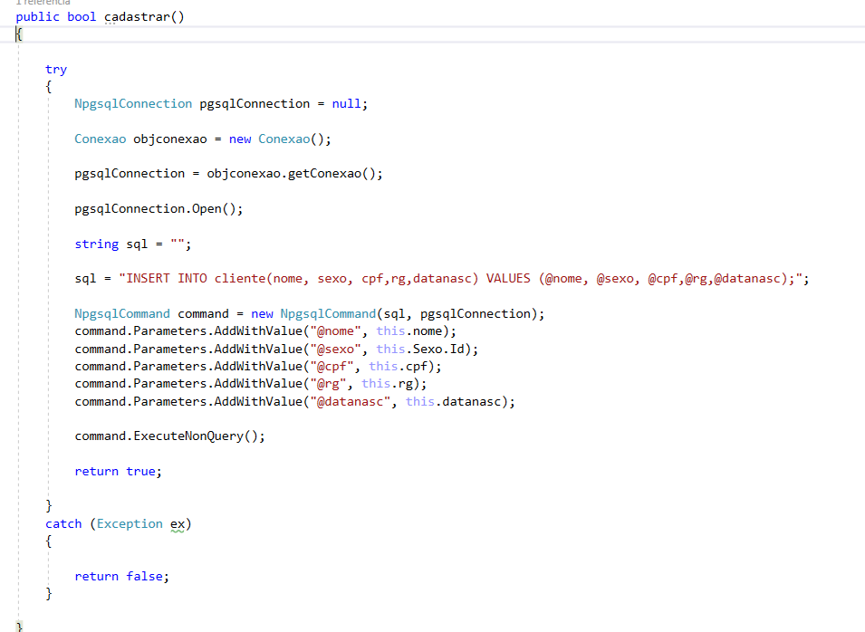

Coloque o código abaixo no FORM de CLIENTE que vc criou.

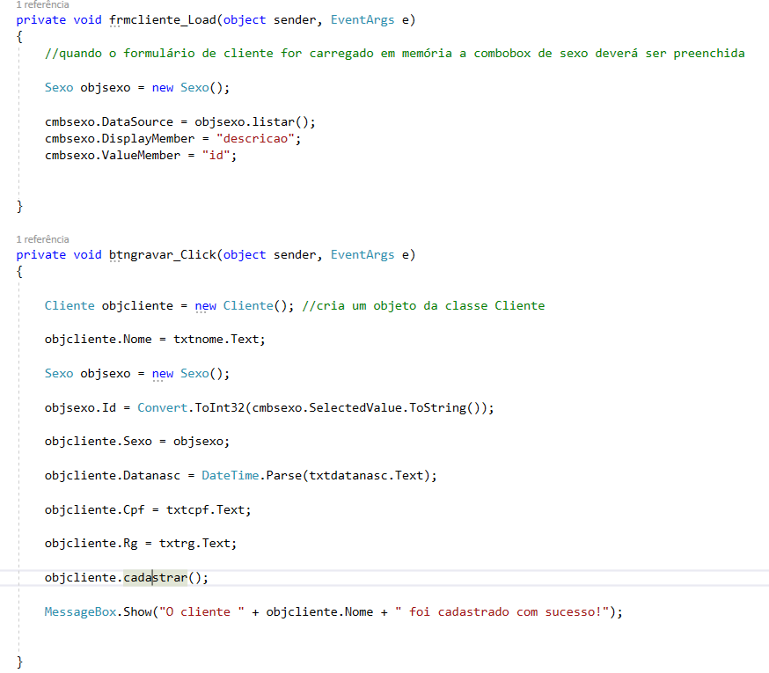

Perceba que no evento form_load o programa faz referencia a uma classe chamada sexo, neste caso será necessário criá-la para que nosso programa funcione corretamente.

Classe Sexo:

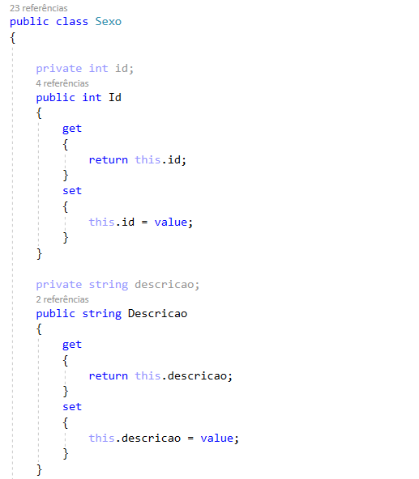

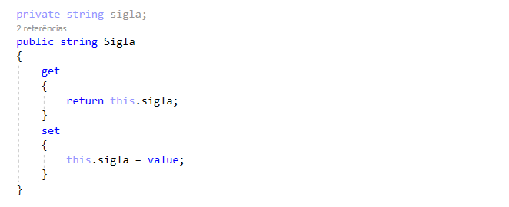

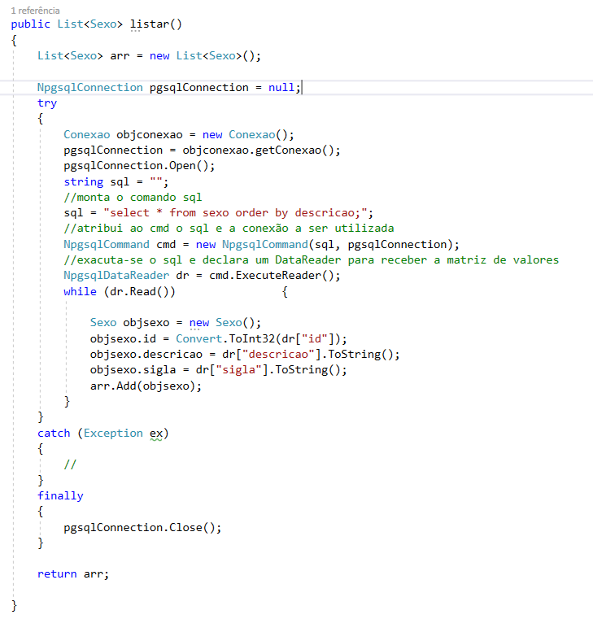

Não esqueça de criar a classe de conexão e as tabelas no banco de dados.